Изучение реакционной способности алкильных комплексов редкоземельных металлов, содержащих N-гетероциклические карбеновые лиганды. Уникальный пример образования углерод-центрированного кластера скандия за счет комплексной C-H активации
Гурина Г.А., ^{1, 2}Лапшин И.В.,² Любов Д.М.,² Трифонов А.А.^{2, 3}
Аспирант, 1 год обучения
¹Национальный исследовательский Нижегородский государственный университет
им. Н.И. Лобачевского,
Нижний Новгород, Россия
²Институт металлоорганической химии им. Г.А. Разуваева РАН,
Нижний Новгород, Россия
³Институт металлоорганической химии им. А.Н. Несмеянова РАН,
Москва, Россия
E–mail: live_love_peace@mail.ru
Комбинация уникальных химических свойств N-гетероциклических карбенов (NHC), позволяющая эффективно стабилизировать электроно- и координационно-ненасыщенные металлокомплексы, обуславливает высокий научный потенциал соединений на их основе. Отдельный интерес в качестве прекурсоров и реагентов для полезных синтетических трансформаций представляют карбеновые комплексы редкоземельных металлов.
В ходе исследования была обнаружена необычная реакционная способность для комплекса РЗЭ с 1,3-ди-трет-бутилимидазол-2-илиденом – внутри- и межмолекулярная C-H активация, приводящая к образованию соединения нового типа. Строение трехъядерного комплекса скандия, центрированного трианионным атомом углерода, было установлено методом рентгеноструктурного анализа.
При помощи кинетического мониторинга было установлено, что процесс формирования трехъядерного комплекса сопровождается элиминированием изобутилена и тетраметилсилана. Можно заключить, что образование алкильного комплекса сложного состава является следствием комплексной внутри- и межмолекулярной активации C-N и C-H связей, которой в момент образования подвергается предполагаемое моноядерное NHC производное скандия.
Замена свободного карбена на 1,3-бис(2,6-диизопропилфенил)-4,5-диметилимидазол-2-илиден позволила, в соответствии с ожиданиями, получить трис(алкильный) комплекс скандия, координированный нейтральным монодентатным NHC лигандом. В отличие от предыдущего примера, образующийся NHC аддукт является стабильным и не склонен к внутри- и/или межмолекулярной C-H и C-N активации. На основе данного комплекса были созданы эффективные двух- и трехкомпонентные каталитические системы ([Sc]/[Ph₃C][B(C₆F₅)₄]; [Sc]/[Ph₃C][B(C₆F₅)₄/AlBu^{i}₃, [Sc]/[Ph₃C][B(C₆F₅)₄/AlBu^{i}₂H) полимеризации σ-олефинов.
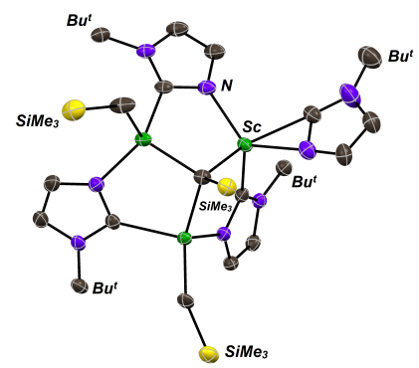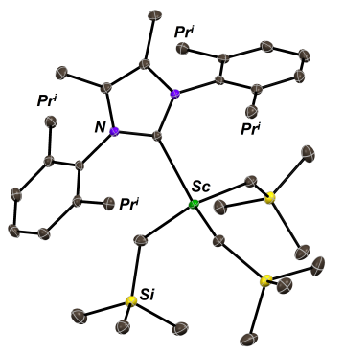
Работа выполнена при поддержке РНФ (проект № 20-73-10037)

